DOKUMENT PËR DISKUTIM

MBI NEVOJËN E HARTIMIT TË RREGULLORES SË BRENDSHME TË KËSHILLIT KONSULTATIV DHE KOMISIONEVE TË KËSHILLIMIT AD HOC

Kuadri ligjor për dialogun midis qeverisjes qendrore dhe vendore
Ligji nr.139/2015 “Për vetëqeverisjen vendore” përcakton që marrëdhënia midis pushtetit qendror dhe vendor bazohet në parimin e subsidiaritetit, konsultimit dhe bashkëpunimit. Këshilli Konsultativ (në vijim Këshilli) është forumi kryesor ku qeverisja qendrore konsultohet me njësitë e vetëqeverisjes vendore (në vijim njësitë vendore) për projektligjet, projektvendimet e Këshillit të Ministrave, projekt-politikat dhe projekt-strategjitë që rregullojnë ose kanë ndikim të drejtpërdrejtë në ushtrimin e të drejtave dhe detyrimeve të njësive të vetëqeverisjes vendore.
Miratimi i ndryshimeve në VKM nr. 244, datë 17.4.2024 “Për mënyrën e organizimit e të funksionimit të Këshillit Konsultativ të qeverisjes qendrore me vetëqeverisjen vendore” përbën vetëm hapin e parë në rrugën drejt forcimit të bashkëpunimit, rritjes së transparencës dhe efektivitetit të përfshirjes së njësive vendore në hartimin e të gjitha akteve që rregullojnë ose kanë ndikim të drejtpërdrejtë në të drejtat dhe detyrimet e tyre.
Nga pikëpamja strukturore dhe procedurale, sfidë mbeten ende:
- konsultimi dhe përfshirja e njësive të vetëqeverisjes vendore (nëpërmjet shoqatave të tyre) që në fazat e para të hartimit të projekt-akteve ligjore;
- harmonizimi/konsolidimi i qëndrimeve nga ana e njësive vendore me qëllim përfaqësimin e interesave të përbashkëta vendore dhe jo vetëm një apo disave prej tyre, përfshirë nëpërmjet përgatitjes së propozimeve të konsoliduara mbi iniciativa ligjore specifike.
- përdorimi i kapaciteteve në mënyrën dhe formën e duhur, duke shfrytëzuar burimet njerëzore të specializuara që ekzistojnë në mënyrë efektive në të mirën e të gjithë njësive; dhe
- krijimi i kushteve për hartimin e propozimeve proaktive dhe të konsoliduara nga ana e njësive vendore, që të mund të merren për diskutim dhe veprim nga ministritë e linjës.
VKM nr.244/2024 parashikon se Këshilli Konsultativ duhet të miratojë rregulloren e brendshme të organizimit dhe funksionimit (pika 34). Më tej, nga pikëpamja e organizimit të brendshëm, në pikën 28 parashikohet se mund të krijohen komisione këshillimi si struktura ad hoc (në vijim Komision Ad Hoc), për të mbuluar fusha dhe sektorë specifikë që lidhen me funksionet e vetëqeverisjes vendore.

Parimet dhe praktikat evropiane për dialogun midis qeverisjes qendrore dhe vendore
Neni 6.4 i Kartës Evropiane të Vetëqeverisjes Vendore parashikon se “autoritet lokale duhet të konsultohen, për aq sa është e mundur, në kohë dhe në mënyrën e duhur në planifikimin dhe vendimmarrjen për të gjitha çështjet që lidhen në mënyrë të drejtpërdrejtë me to”. Termat “mënyra e duhur” dhe “në kohë” synojnë të garantojnë përfshirje domethënëse, duke iu dhënë mundësi reale dhe efektive njësive vendore për të formuluar dhe artikuluar këndvështrimet/qëndrimet e tyre, duke influencuar vendimet përpara se ato të miratohen.
Referuar parimeve të Kongresit të Autoriteteve Lokale dhe Rajonale të Këshillit të Evropës, e drejta e konsultimit me autoritetet vendore është thelbësore për promovimin e mirëqeverisjes, politikëbërjes efektive dhe dhënies së shërbimeve në mënyrë effiçente.
Referuar qasjes krahasimore në të gjitha vendet e BE-së, njësitë e vetëqeverisjes vendore marrin pjesë rregullisht në dialogun politikbërës nëpërmjet shoqatave përkatëse, të cilat kanë rolin e tyre institucional në procesin e hartimit të politikave publike që prekin qeverisjen vendore, si përfaqësuese e interesave të përbashkëta të njësive vendore.
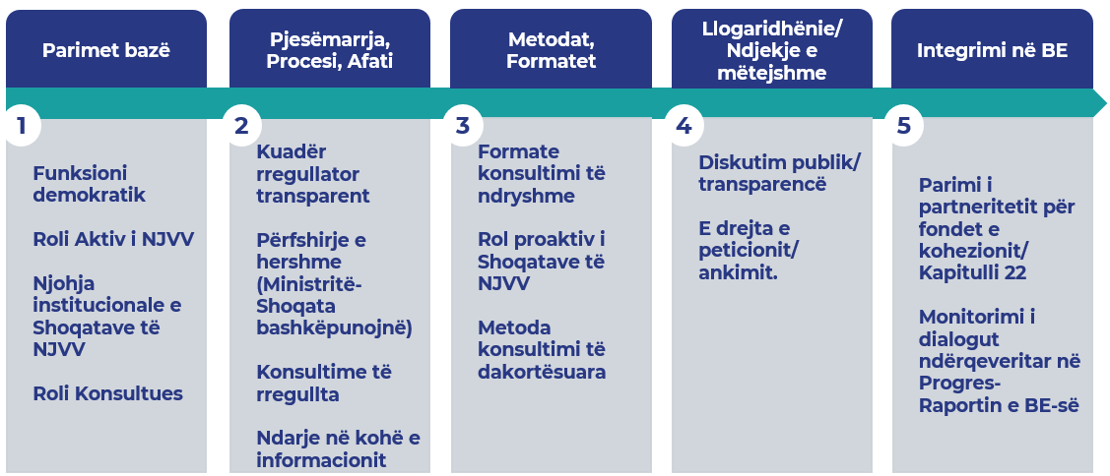
Parimet Evropiane mbi të drejtën e autoriteteve lokale për tu konsultuar
Gjithashtu, Parimi i Partneritetit është koncept bazë i Politikës së Kohezionit dhe programeve të tjera strukturore të investimeve të BE-së dhe për rrjedhojë është thelbësor për përmbushjen e detyrimeve të Shqipërisë për Kapitullin 22 (Politikat Rajonale dhe Koordinimi i Instrumentave Strukturor). Në themel të tij qëndron ekzistenca dhe zbatimi i një kuadri ligjor që siguron gjithëpërfshirjen dhe bashkëpunimin e aktorëve në nivele të ndryshme të qeverisjes nëpërmjet programeve ciklike. Gjithashtu, progresi në dialogun midis qeverisjes vendore dhe qendrore është një aspekt për të cilën Komisioni Evropian monitoron vendin, për efekt të Raport Progresit Vjetor.

Komisioni/et Ad Hoc
Numri i Komisioneve, emërtesa dhe objekti i punës së tyre është diskrecion i Këshillit.
Bazuar në praktikat e ndjekura në vende të ndryshme të BE-së (Itali, Poloni dhe Finlandë), komisionet janë përgjegjëse për kryerjen e këtyre veprimeve:
- Analizë dhe diskutim i problemeve që lidhen me politikat publike që prekin qeverisjen vendore në tërësi (financat vendore, por edhe funksionet e tyre apo ato të deleguara);
- Bashkë-hartimi i draft akteve të ndryshme në funksion të përmirësimit të shërbimeve publike;
- Dhënia e asistencës teknike për zhvillimin e politikave të ndryshme zhvillimore;
- Promovimi i konsensusit mbi politikat dhe shërbimet publike që lidhen me pushtetin vendor;
- Dhënia e opinioneve për propozime ligjore dhe prezantimi i qëndrimit të përbashkët të njësive vendore;
- Organizimi i dëgjesave mbi çështje të ndryshme që prekin pushtetin vendor dhe qendror.
Përbërja: Në zbatim të parimeve dhe praktikave të mira evropiane, përbërja e Komisioneve propozohet të reflektojë përbërjen e Këshillit Konsultativ duke siguruar kështu paritet dhe balancë në anëtarësi, midis nivelit qendror dhe vendor të qeverisjes.
Kryesimi: Modeli i bashkëkryetarëve të Këshillit mund të përdoret edhe për Komisionin/et Ad Hoc, ose mund të konsiderohet një mekanizëm me rotacion, i cili ndryshon çdo 6 muaj, duke u alternuar përkatësisht si kryetar një herë përfaqësues nga qeverisja qendrore dhe një herë vendore. Kryetarët administrojnë mbarëvajtjen e punës dhe veprimtarinë e Komisionit në tërësi, duke përfshirë hartimin e planit të punës, apo edhe përgatitjen e raporteve. AMVV, në cilësinë e Sekretariatit Teknik mbështet punën e bashkëkryetarëve dhe të Komisionit/eve.
Rregullorja dhe procedurat: Konsultimi në Komisionin/et Ad Hoc duhet të zhvillohen që në fazat e hershme të projektaktit dhe përpara paraqitjes se qëndrimit formal të ministrisë apo institucionit propozues përpara Këshillit. Në këtë mënyrë, anëtarët vendorë të Komisionit/eve kanë mundësinë të formësojnë dhe artikulojnë pikëpamjet/këndvështrimet e tyre duke influencuar në vendimmarrje. Idealisht, ministritë e linjës duhet të mundësojnë pjesëmarrjen e përfaqësueve të pushtetit vendor që në krye të herës në grupet e punës për hartimin e projekt-akteve që prekin qeverisjen vendore (pra edhe përpara prezantimit në Komisionin Ad Hoc). Ngjashmërisht me modalitet e punës së Këshillit edhe takimet e Komisionit/eve mund të bëhen online dhe/ose me prezencë fizike. Komisioni/et duhet të operojnë në mënyrë transparente dhe të gjithë anëtarët duhet të kenë akses në dokumentacion. Palët pjesëmarrëse në komisionin/et ad hoc përpilojnë një raport/opinion mbi projekt-aktin apo çështjen specifike në diskutim në komision. Raporti/Opinioni që do t’i prezantohet Këshillit duhet të pasqyrojë diskutimet dhe dakortësinë/mosdakortësinë në mënyrë që mbledhja plenare të ketë panoramë të qartë përpara se të shprehet përfundimisht mbi draft aktin.
Qasje progresive e ndarë në faza: Krijimi i Komisionit/eve Ad Hoc duhet të kalojë në një proces gradual. Viti 2025 mund të shërbejë si vit pilot për të kuptuar ecurinë e Komisioneve. Këshilli mund të miratojë një plan pune për Komisionet që nënkupton edhe veprimtari proaktive nëpërmjet identifikimit të nevojës për ndërhyrje ligjore dhe paraqitjen e propozimeve ministrive të linjës. Komisioni/et mund të përzgjedhin, pas një analize tërësore të Planit të Përgjithshëm Analitik për 2025 dhe Planit Kombëtar për Integrimin Evropian (PKIE), inciativën ligjore që duan të përfshihen dhe konsultohen që në fillim të procesit të hartimit të aktit.

Plani Veprimit për hartimin e Rregullores së Brendshme dhe krijimin e Komisioneve Ad Hoc
I. Vendim për krijimin e grupit të punës të Këshillit për përgatitjen e Rregullores së Brendshme dhe krijimit të Komisioneve Ad Hoc. Propozohet që grupi i punës të ketë 6 anëtarë: dy nga qeverisja vendore të caktuar nga shoqata që përfaqëson bashkitë, 1 përfaqësues nga shoqata e këshillave të qarqeve, 2 nga qeverisja qendrore, dhe 1 nga AMVV. Këshilli cakton edhe kryetarin e grupit të punës.
Vendimi përcakton afatin brenda të cilit grupi i punës harton draft Rregulloren dhe propozimin për përbërjen, afatin dhe objektin e Komisioneve Ad Hoc.
II. Takime të rregullta dhe asistencë nga ekspertë: Grupi i punës takohet rregullisht brenda afatit të caktuar në vendimin e Këshillit. Grupi i punës, gjatë periudhës fillestare, do të asistohet nga ekspertë të jashtëm.
III. Konsultim i gjerë: Draft rregullorja dhe propozimi për Komisionet Ad Hoc të përgatitur nga grupi i punës, do t’i nënshtrohen konsultimit të gjerë dhe gjithëpërfshirës, me shkrim, me të gjitha njësitë vendore përpara se të prezantohet në Këshill dhe do të prezantohet dhe diskutohet në mbledhjen e Këshillit.
IV. Miratim në Këshill: Pas përmbylljes së procesit të konsultimit, Këshilli diskuton dhe miraton Rregulloren dhe krijimin e Komisioneve Ad Hoc, sipas modaliteteve të dakortësuara.
V. Veprimtaria e Komisioneve Ad Hoc: Komisionet Ad Hoc zhvillojnë aktivitete në përputhje me objektin e punës së përcaktuar. Çdo 6 muaj, Komisionet hartojnë raport mbi aktivitetin e tyre dhe e prezantojnë në Këshill. Qëndrimet dhe opinionet/pozicionet e pushtetit vendor duhet të hartohen me shkrim.

Ky dokument është hartuar me asistencën e projektit EU4GoodGovernance, projekt i financuar nga BE.
Neni 10 i Ligjit nr.139/2015, i ndryshuar “Për vetëqeverisjen vendore”

